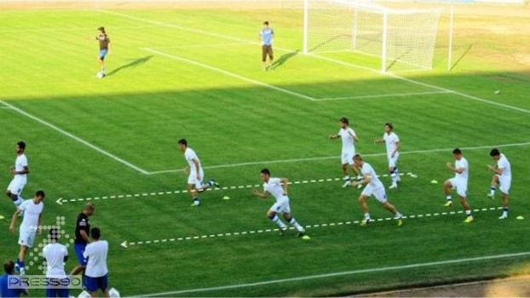
گرم کردن قبل از بازی یکی از مهمترین مراحل آماده سازی برای بازی است . در گرم کردن عواملی همچون دمای هوا و زمان از مهمترین عوامل نوع گرم کردن قبل از بازی است .
در برنامه های این چنینی گرم کردن ، هدف بر آن است تا حرکتهای عمده فوتبال و تکنیکهای پایه مانند حفظ توپ لحاظ شود .
در این مطلب یک نمونه از برنامه گرم کردن که مربوط به تیم فوتبال سمپدوریا ایتالیا در یکی از بازیهای دوستانه پیش فصل انجام شده است را نمایش میدهیم .
گرم کردن – بخش ۱
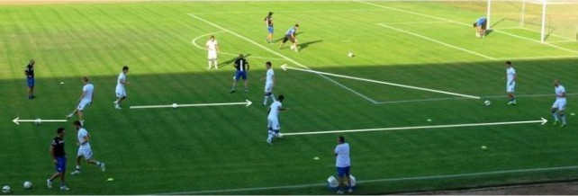
بازیکنانی که در ترکیب سمپدوریا حضور دارند ، ۲۵ دقیقه قبل از شروع بازی شروع به فرآبند گرم کردن میکنند . بازیکنان به صورت گره های دو نفره تکنیکهای پایه را با شدت کم انجام میدهند .
این بخش از گرم کردن ۵ دقیقه طول میکشد .
گلرها نیز همراه با مربی خود ۱۵ دقیقه قبل از بازی شروع به گرم کردن میکنند .
گرم کردن – بخش ۲
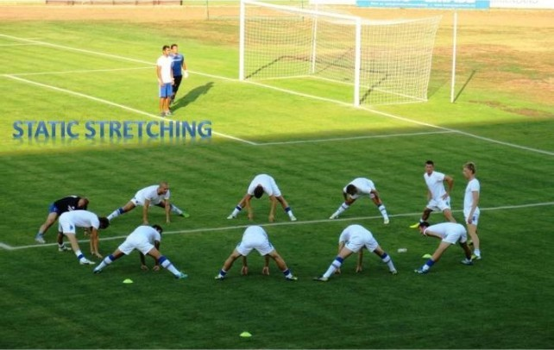
بخش دوم گرم کردن سمپدوریا ، مرحله کشش است .
آنها توسط مربی ، کششهای پویا و استاتیک را برای کشش عضلات اصلی انجام میدهند . کشش داخلی ران و کشاله ران ، چهار سر ران ، همسترینگ و ساق پا .
این بخش ۷ دقیقه زمان میبرد .
گرم کردن – بخش ۳
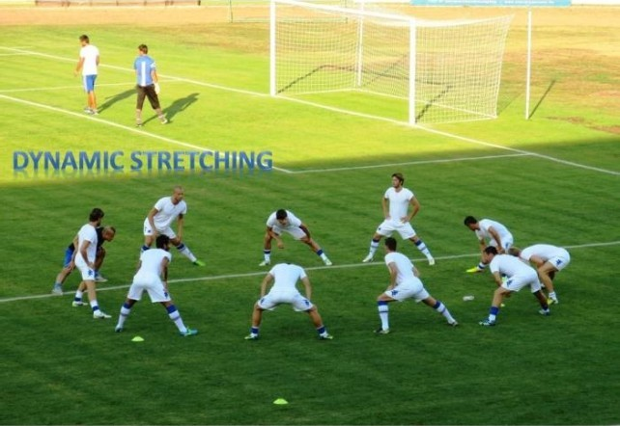
کشش پویا

گرم کردن – بخش ۴
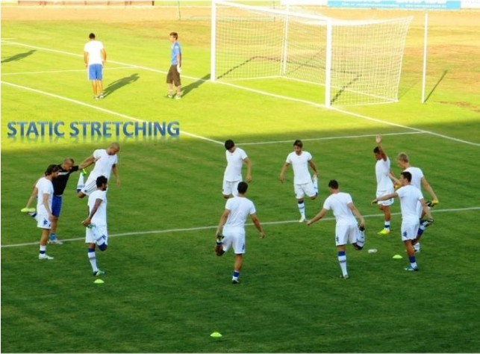
کششهای ایستا
گرم کردن – بخش ۵
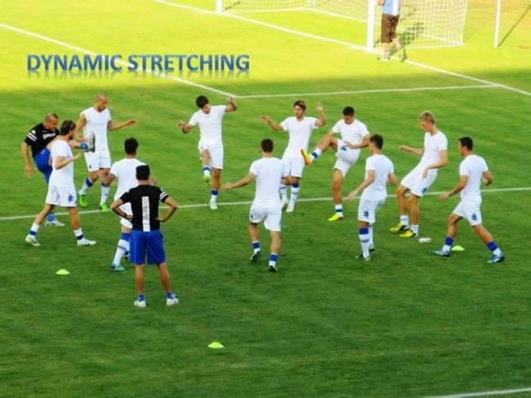
کششهای پویا
گرم کردن – بخش ۶
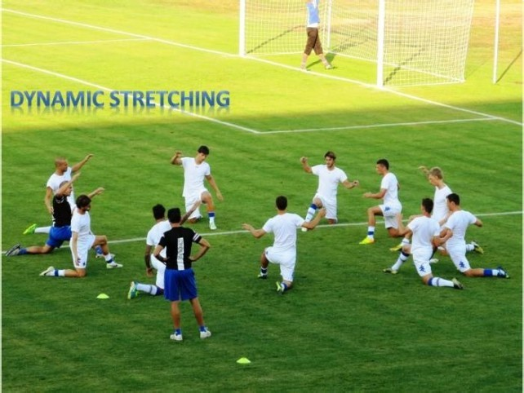
کششهای ایستا
گرم کردن – بخش ۷
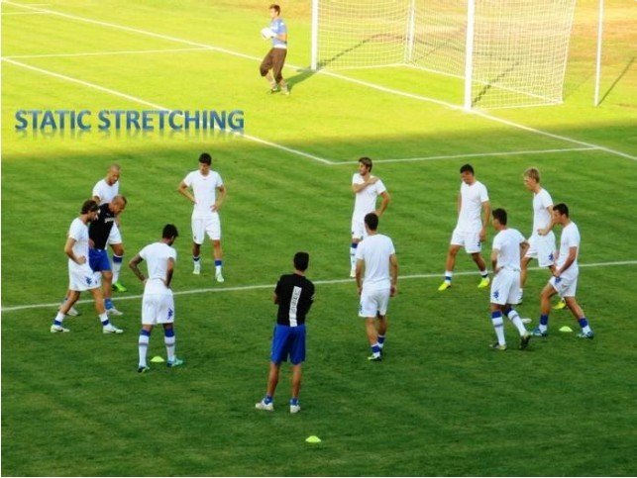
کشش های ایستا
پس از آخرین کشش ، بازیکنان به انجام برخی حرکات پویا طی چند ثانیه میپردازند . ( گرم کردن مچ و زانو )
گرم کردن – بخش ۹
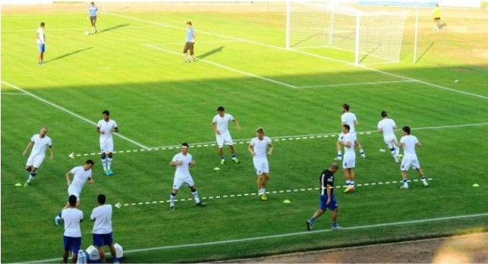
حرکات عمده ( ریتمیک ) ورزشی با شدت متوسط انجام میشود .
این بخش ۲ دقیقه زمان میبرد .
گرم کردن – بخش ۱۰
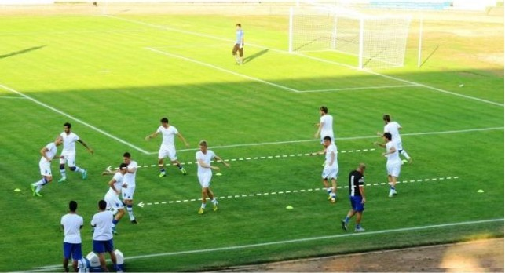
حرکات عمومی ورزشی ( ریتمیک ) با شدت متوسط انجام شده است .

گرم کردن – بخش ۱۱
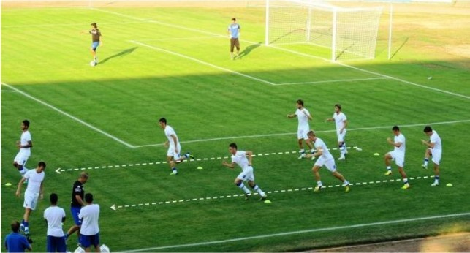
بازیکنان به انجام حرکات پویا بخشهای ۳ و ۴ میپردازند و پس از رسیدن به اولین کنز باشدت بالا به سمت کنز بعدی حرکت میکنند .
گرم کردن – بخش ۱۲
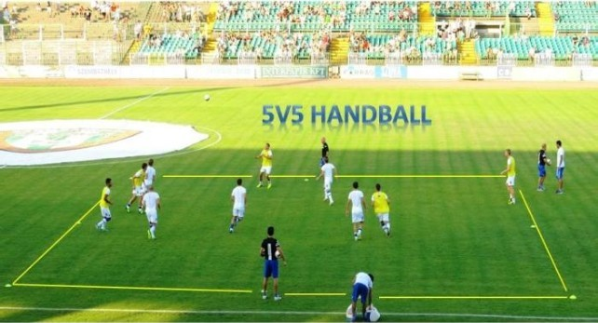
هندبال به صورت ۵ در برابر ۵ در منطقه ۲۰ در ۱۸ متر ( هدف حفظ توپ (
مدت زمان این بخش ۱ دقیقه میباشد .

گرم کردن – بخش ۱۳
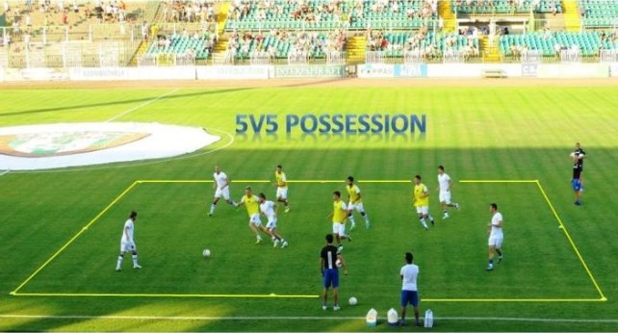
حفظ توپ ۵ در برابر ۵ در همان ابعاد زمین هندبال .
هر زمان توپ به بیرون رفت توسط مربی توپ جدید جایگزین میشود . پس از ۱ دقیقه فعالیت حفظ توپ یک زمان استراحت یک دقیقه لحاظ میشود و پس از آن یک دقیقه دیگر به حفظ توپ میپردازند .
مدت زمان : ۲ وقت یک دقیقه ای

